RESOLUCIÓN DEL RECURSO DE REVISIÓN 01556/INFOEM/IP/RR/2025

A N T E C E D E N T E S 2

I. Presentación de las solicitudes de información 2

II. Respuesta del Sujeto Obligado 4

III. Interposición del Recurso de Revisión 5

IV. Trámite del Recurso de Revisión ante este Instituto 6

C O N S I D E R A N D O S 8

PRIMERO. Competencia 8

SEGUNDO. Causales de improcedencia 9

TERCERO. Causales de sobreseimiento 10

CUARTO. Decisión 21

R E S U E L V E 22

Resolución del Pleno del Instituto de Transparencia, Acceso a la Información Pública y Protección de Datos Personales del Estado de México y Municipios, con domicilio en Metepec, Estado de México, de fecha dos de abril de dos mil veinticinco.

**VISTO** el expediente electrónico conformado con motivo del Recurso de Revisión **01556/INFOEM/IP/RR/2025**, interpuesto por la persona Recurrente o Particular, en contra de la respuesta del Sujeto Obligado, **Ayuntamiento de Tlalnepantla de Baz**, a la solicitud de acceso a la información pública 00074/TLALNEPA/IP/2025 se emite la presente Resolución, con base en los Antecedentes y Considerandos que se exponen a continuación:

# **A N T E C E D E N T E S**

## **I. Presentación de las solicitudes de información**

Con fecha veintitrés de enero de dos mil veinticinco, la persona Solicitante presentó un requerimiento de acceso a la información, a través del Sistema de Acceso a la Información Mexiquense (SAIMEX), ante el Ayuntamiento de Tlalnepantla de Baz,en los siguientes términos:

***“DESCRIPCIÓN CLARA Y PRECISA DE LA INFORMACIÓN SOLICITADA.***

*En la Primera Sesión Solemne del Ayuntamiento, celebrada en fecha primero de enero de dos mil veinticinco, en el séptimo Punto del Orden del Día, se aprobó el acuerdo por el cual el Ayuntamiento Constitucional de Tlalnepantla de Baz, Estado de México, aprueba la Convocatoria para elegir a las Juezas y a los Jueces Cívicos, a las Secretarias y a los Secretarios Cívicos de Tlalnepantla de Baz, Estado de México. "PRIMERO. Se aprueba la Convocatoria para elegir a las Juezas y a los Jueces Cívicos, a las Secretarias y a los Secretarios Cívicos de Tlalnepantla de Baz, México, conforme al Anexo que se adjunta al presente Acuerdo. SEGUNDO. Se instruye a la Secretaría del Ayuntamiento, publique en el órgano oficial del Ayuntamiento de Tlalnepantla de Baz “Gaceta Municipal” la Convocatoria materia del presente Acuerdo. TERCERO. El presente Acuerdo comenzará a surtir efectos a partir de su publicación. Este Acuerdo fue aprobado por unanimidad de los Ediles presentes." Sin embargo, a la fecha de esta solicitud, al punto segundo del acuerdo no le ha dado cumplimiento la Secretaría del Ayuntamiento, lo cual hace nula cualquier actividad que para la recepción de documentos y registro de aspirantes a los cargos haya realizado la secretaría del ayuntamiento en los primeros días de enero de 2025. Se puede confirmar que efectivamente no ha sido publicada la convocatoria en la revisión de las páginas 441 y 442 del órgano oficial del Ayuntamiento de Tlalnepantla de Baz “Gaceta Municipal” Número 1, volumen 1 del miércoles primero de enero de 2025, mismo que se puede consultar en la página web del gobierno municipal http://repositorio.tlalnepantla.gob.mx/files/pdf/repositorio/8285gt.pdf (consultado el 23 de enero de 2025). En lugar de la convocatoria correspondiente publicaron la convocatoria para seleccionar y designar a la persona Titular del Órgano Interno de Control Municipal de la Administración Centralizada del Municipio de Tlalnepantla de Baz, Estado de México. Por consiguiente, mientras no sea publicada la Convocatoria respectiva para elegir a las Juezas y a los Jueces Cívicos, a las Secretarias y a los Secretarios Cívicos de Tlalnepantla de Baz, no puede iniciarse el procedimiento de registro de aspirantes, a pesar de que la secretaría del ayuntamiento haya hecho circular una convocatoria, pues esta solo podrá tener validez y surtir efectos, conforme a los puntos segundo y tercero del acuerdo, una vez que haya sido publicada en el órgano oficial del Ayuntamiento de Tlalnepantla de Baz “Gaceta Municipal”. De igual manera, mientras no se haya cumplido con la publicación de la convocatoria en la Gaceta Municipal, no puede llevarse a cabo el procedimiento para seleccionar y designar a las personas Jueces y secretarios cívicos, lo cual es facultad del ayuntamiento a propuesta del presidente. Por tal motivo, le solicito a la Contraloría Interna Municipal de Tlalnepantla de Baz informe lo siguiente: Si la Contraloría Interna Municipal de Tlalnepantla de Baz está al tanto de esta situación. ¿Qué medidas ha tomado la Contraloría Interna Municipal de Tlalnepantla de Baz al respecto, ante la ineptitud del Secretario del Ayuntamiento, quien no fue capaz de siquiera publicar una convocatoria? ¿Qué medidas ha tomado la Contraloría Interna Municipal de Tlalnepantla de Baz a fin de que se publique la convocatoria para elegir a las Juezas y a los Jueces Cívicos, a las Secretarias y a los Secretarios Cívicos de Tlalnepantla de Baz, Estado de México? ¿Qué medidas ha tomado la Contraloría Interna Municipal de Tlalnepantla de Baz a fin de que los Juzgados Cívicos trabajen correctamente y cuenten con el personal correspondiente de conformidad con la Ley de Justicia Cívica del estado de México y sus Municipios?” (Sic)*

***“MODALIDAD DE ENTREGA***

*A través del SAIMEX”*

## **II. Respuesta del Sujeto Obligado**

Con fecha catorce de febrero de dos mil veinticinco, el Ayuntamiento de Tlalnepantla de Baz, notificó la respuesta a la solicitud, a través del Sistema de Acceso a la Información Mexiquense (SAIMEX), mediante la digitalización de los siguientes documentos:

i) Oficio número SM 1089/2025, del catorce de febrero de dos mil veinticinco, suscrito por el Secretario del Ayuntamiento y dirigido al Titular de la Unidad de Transparencia, por medio del cual precisó lo siguiente:

*“…al respecto se advierte que dichos cuestionamientos difícilmente pueden colmarse con documentos previamente generados por lo que al no colmarse con la entrega de documentos, se concluye que no se está en presencia del ejercicio del derecho de acceso a la información y por lo tanto no es atendible mediante una solicitud de acceso a la información, porque se trata de manifestaciones subjetivas vertidas por el particular, interrogantes y declaraciones que no se colman con la entrega de documentos,* ***situación que conlleva a afirmar que se está en presencia del ejercicio del derecho de petición.***

*Por lo que la entrega de una razón o un razonamiento por parte del Sujeto Obligado no es algo que la ley establezca como atribución, derecho, o facultad; pues ello implicaría un juicio de valor referente a un cuestionamiento realizado, los cuales, al constituir interrogantes, inquietudes y manifestaciones no se satisfacen vía derecho de petición.*

*Luego entonces, es importante dejar en claro lo que debe entenderse por derecho de petición y por derecho de acceso a la información pública.*

*…”*

## **III. Interposición del Recurso de Revisión**

Con fecha dieciocho de febrero de dos mil veinticinco, se recibió en este Instituto, a través del Sistema de Acceso a la Información Mexiquense (SAIMEX), el Recurso de Revisión interpuesto por la parte Recurrente, en contra de la respuesta del Sujeto Obligado, en los siguientes términos:

***“ACTO IMPUGNADO***

*No hay respuesta directa de la dependencia administrativa directa a la que se dirigió la solicitud de información”*

***“RAZONES O MOTIVOS DE LA INCONFORMIDAD***

*La solicitud de información estuvo dirigida específicamente a la Contraloría Interna Municipal. Si bien es proporcionada una respuesta, esta la da la Secretaría del Ayuntamiento y no la Contraloría. La solicitud se recibió el 23 de enero en el ayuntamiento, por lo cual no puede ser posible que la Contraloría no supiera que la convocatoria motivo de la solicitud no había sido publicada en la Gaceta Municipal y que aun no hubiera tomado ninguna medida. El 27 de enero el ayuntamiento aprobó los nombramientos de Jueces y Secretarios Cívicos sin que nadie manifestara que la convocatoria no había sido publicada. Para esa fecha, tenían conocimiento de ello por lo menos por esta solicitud de información (00074/TLALNEPA/IP/2025 y otras dirigidas a cada uno de los síndicos, regidores y presidente municipal (con números del 0073 al 00088). La contraloría fecha su respuesta el día 14 de febrero, por lo cual, ya sabiendo que no había sido publicado, debería haber tomado una medida para corregir la ineficiencia de los servidores públicos involucrados en la publicación. La respuesta a la solicitud de información pública la firma el Secretario del Ayuntamiento y no hay ningún documento que confirme que el Contralor Interno Municipal haya coadyuvado en la respuesta. A la fecha de la respuesta, la Contraloría Interna Municipal debería haber tomado alguna medida y, al tomarla, generado información y documentación al respecto. Por todo ello, considero que no hay respuesta directa de la dependencia a la que se dirigió la solicitud. Y considero, además, que esta dependencia debería haber tomado alguna medida al respecto.” (Sic.)*

## **IV. Trámite del Recurso de Revisión ante este Instituto**

**a) Turno del Medio de Impugnación.** El dieciocho de febrero de dos mil veinticinco, el Sistema de Acceso a la Información Mexiquense (SAIMEX), asignó el número de expediente **01556/INFOEM/IP/RR/2025**, al Medio de Impugnación que nos ocupa, con base en el sistema aprobado por el Pleno de este Órgano Garante y lo turnó al **Comisionado Ponente Luis Gustavo Parra Noriega**, para los efectos del artículo 185, fracción I de la Ley de Transparencia y Acceso a la Información Pública del Estado de México y Municipios.

**b) Admisión del Recurso de Revisión.** El veintiuno de febrero de dos mil veinticinco, se acordó la admisión del Recurso de Revisión interpuesto por el Recurrente en contra del Sujeto Obligado, en términos del artículo 185, fracciones I y II de la Ley de Transparencia y Acceso a la Información Pública del Estado de México y Municipios, el cual fue debidamente notificado a las partes, el mismo día, a través del Sistema de Acceso a la Información Mexiquense (SAIMEX), en el que se les otorgó un plazo de siete días hábiles posteriores a la misma, para que manifestaran lo que a su derecho conviniera y formularan alegatos.

**c) Informe Justificado o manifestaciones.** El veintisiete de febrero de dos mil veinticinco, se recibió, a través del Sistema de Acceso a la Información Mexiquense (SAIMEX), el Informe Justificado, de conformidad con lo siguiente:

i) Oficio número TLA/OIC/610/2025 del veintisiete de febrero de dos mil veinticinco, suscrito por el Titular del Órgano Interno de Control Municipal y dirigido a la Titular de la Unidad de Transparencia, por medio del cual precisó lo siguiente:

*“…este Órgano Interno de Control Municipal, no cuenta con la información señalada, toda vez que no cuenta con algún escrito, oficio o documento de denuncia respecto de los hechos relacionados con la solicitud 00074/TLALNEPA/IP/2025, misma que señala* ***"...Por tal motivo, le solicito a la Contraloría Interna Municipal de Tlalnepantla de Bas informe lo siguiente: Si la Contraloría Interna Municipal de Tlalnepantla de Baz está al tanto de esta situación. ¿Qué medidas ha tomado la Contraloría Interna Municipal de Tlalnepantla de Baz al respecto, ante la ineptitud del Secretario del Ayuntamiento, quien no fue capaz de siquiera publicar una convocatoria? ¿Qué medidas ha tomado la Contraloría Interna Municipal de Tlalnepantla de Baz a fin de que se publique la convocatoria para elegir a las Juezas y a los Jueces Cívicos, a las Secretarias y a los Secretarios Cívicos de Tlalnepantla de Baz, Estado de México ¿Qué medidas a tomado la Contraloría Interna Municipal de Tlalnepantla de Baz a fin de que los Juzgados Cívicos trabajen correctamente y cuenten con el personal correspondiente de conformidad con la Ley de Justicia Cívica del Estado de México y sus Municipios..." (Sic)****, siendo aplicable en lo conducente la tesis con número de registro 267287 de la sexta época, de la segunda sala.*

*…*

*Sin embargo, por las manifestaciones vertidas en la solicitud de información 00074/TLALNEPA/IP/2025, este Órgano de Control Interno Municipal, al enterarse de los hechos una vez que recibió el Recurso de Revisión,* ***para sancionar la comisión de faltas administrativa y combatir la impunidad, se dio inicio al procedimiento de investigación bajo el número de expediente TLA/OIC/SI/047/2025, en el cual podrá determinarse la existencia o no de faltas administrativas y acreditar la responsabilidad administrativa del servidor público responsable*** *y estar en posibilidades de turnar los autos a la autoridad substanciadora competente.*

*…”*

**d) Vista del informe justificado.** El diecinueve de marzo de dos mil veinticinco, se dictó acuerdo mediante el cual se puso a la vista del Particular el Informe Justificado entregado por el Sujeto Obligado, el cual fue notificado, a través del Sistema de Acceso a la Información Mexiquense (SAIMEX). **Cabe señalar que la parte Recurrente fue omisa en emitir manifestaciones.**

**e) Cierre de instrucción.** El veinticinco de marzo de dos mil veinticinco, al no existir diligencias pendientes por desahogar, se emitió el acuerdo por medio del cual se declaró cerrada la instrucción y se determinó pasar los expedientes a resolución, en términos de lo dispuesto en los artículos 185, fracciones VI y VIII, de la Ley de Transparencia y Acceso a la Información Pública del Estado de México y Municipios, mismo que fue notificado a las partes el mismo día, a través del Sistema de Acceso a la Información Mexiquense (SAIMEX).

En razón de que fue debidamente sustanciado e integrado el expediente electrónico y no existe diligencia pendiente de desahogo, se emite la resolución que conforme a Derecho proceda, de acuerdo a los siguientes:

# **C O N S I D E R A N D O S**

## **PRIMERO. Competencia**

El Instituto de Transparencia, Acceso a la Información Pública y Protección de Datos Personales del Estado de México y Municipios, es competente para conocer y resolver el presente recurso de revisión interpuesto por la parte recurrente, conforme a lo dispuesto en los artículos 5°, párrafos trigésimo séptimo, trigésimo octavo y trigésimo noveno, fracciones I, II, III, IV y V de la Constitución Política del Estado Libre y Soberano de México; 1°, 2°, fracciones II y IV; 13, 29, 36, fracciones I y II; 176, 178, 179, 181 párrafo tercero, 185, 188 y 189 de la Ley Transparencia y Acceso a la Información Pública del Estado de México y Municipios; 7°, 9°, fracciones I y XXIII y 11 del Reglamento Interior del Instituto de Transparencia, Acceso a la Información Pública y Protección de Datos Personales del Estado de México y Municipios.

## **SEGUNDO. Causales de improcedencia**

De las constancias que forma parte del Recurso de Revisión que se analiza, se advierte que previo al estudio del fondo de la *litis*, es necesario estudiar las causales de improcedencia y sobreseimiento que se adviertan, para determinar lo que en Derecho proceda.

**Causales de improcedencia**

Este Instituto realiza el estudio oficioso de las causales de improcedencia, por tratarse de una cuestión de orden público y de estudio preferente (acorde con el Criterio orientador en la Tesis de Jurisprudencia “IMPROCEDENCIA.” (Semanario Judicial de la Federación, Quinta Época, 1985, pág. 262), el cual establece que debe examinarse previamente la procedencia del juicio de amparo, sea que las partes lo soliciten o no, por ser una cuestión de orden público; de tal suerte, deberá ser desechado cualquier Recurso de Revisión que actualice alguno de los supuestos establecidos en el artículo 191 de la Ley de Transparencia y Acceso a la Información Pública del Estado de México y Municipios, por ser improcedente.

En el presente caso, **no se actualiza ninguna de las causales de improcedencia** establecidas en el ordenamiento jurídico previamente señalado, toda vez que: este Instituto no tiene conocimiento de que se encuentre en trámite algún medio de defensa presentado por la Recurrente ante otra instancia; no existió prevención alguna; la veracidad de la respuesta no formó parte del agravio; ni se realizó una consulta o ampliación a los alcances del requerimiento informativo.

Conforme a lo anterior, se actualiza la causal de procedencia señalada en el artículo 179, fracción V, de la Ley de la materia, toda vez que el Solicitante se inconformó con la falta de trámite a una solicitud.

## **TERCERO. Causales de sobreseimiento**

Por ser de previo y especial pronunciamiento, este Instituto analiza si se actualiza alguna causal de sobreseimiento.

El artículo 192 de la Ley Transparencia y Acceso a la Información Pública del Estado de México y Municipios, señala las causales por las cuales se puede sobreseer en todo o en parte, el Recurso de Revisión; así, del análisis realizado por este Instituto, se advierte que no se actualizan los supuestos de sobreseimiento previstos en las fracciones I, II, IV y V, del artículo en comento, lo anterior, en virtud de que no hay constancias en el expediente en que se actúa, de que la Recurrente se haya desistido del recurso, haya fallecido, o bien, se haya actualizado alguna causal de improcedencia.

No obstante, por lo que hace a la hipótesis prevista en la fracción III, del artículo 192 de la Ley de la Materia, a saber, que el Sujeto Obligado durante la sustanciación del Recurso de Revisión modifique su respuesta, es de señalar que durante la sustanciación del Recurso de Revisión 01556/INFOEM/IP/RR/2025, el Ayuntamiento de Tlalnepantla de Baz cambió su respuesta, a través del Informe Justificado, por lo que, se procede analizar la causal referida.

En ese contexto, es necesario recapitular que el hoy Recurrente requirió de la Contraloría Municipal, respecto a la Convocatoria para elegir a las Juezas y Jueces Cívicos, así como Secretarias y Secretarios Cívicos, que se aprobó mediante el acuerdo en el punto siete de la Primera Sesión Solemne del Ayuntamiento, celebrada el primero de enero de dos mil veinticinco, lo siguiente:

1. Saber si estaba al tanto de la falta de publicación de dicha convocatoria;
2. Medidas tomadas en contra de la Secretaría del Ayuntamiento, por la falta de publicación de la convocatoria;
3. Medidas tomadas por la Contraloría Interna Municipal para que se publique la convocatoria, y
4. Medidas que ha tomado la Contraloría Interna Municipal para que los Juzgados Cívicos trabajen correctamente y cuenten con el trabajo correspondiente.

En respuesta el Sujeto Obligado por medio de la Secretaría del Ayuntamiento precisó que se trataban de manifestaciones subjetivas, que no podían ser atendidas mediante el Derecho de Acceso a la Información, sino que se trataba de un derecho de petición; ante dicha circunstancia, el Particular interpuso Recurso de Revisión inconformándose de la falta de trámite a su solicitud, toda vez que, no hubo respuesta de la Contraloría Interna Municipal, lo cual actualiza la causal de procedencia establecida en el artículo 179, fracción XI, de la Ley de la materia. Así las cosas, una vez admitido y notificado el Recurso de Revisión a las partes, la Contraloría Interna Municipal señaló que no contaba con información relacionada con lo peticionado, al no existir algún escrito, oficio o documento de denuncia sobre los hechos referidos en la solicitud; sin embargo, toda vez que tuvo conocimiento de los hechos mediante el Medio de Impugnación, inició un procedimiento de investigación, para determinar lo conducente.

Establecido lo anterior, se procede a contextualizar la solicitud de información del ahora Recurrente; para lo cual, es necesario traer a colación los artículos 1o, 3o, 4o, fracciones X y XI de la Ley de Justicia Cívica del Estado de México y sus Municipios, precisan que la Justicia Cívica, es el conjunto de procedimientos orientados a fomentar la cultura cívica y de la legalidad a fin de dar solución pronta, transparente y expedita a conflictos ciudadanos cotidianos, que tiene como objetivo facilitar y mejorar la convivencia en una comunidad y evitar que los conflictos escalen a conductas delictivas o actos de violencia, establecer reglas mínimas de comportamiento cívico que permita garantizar el respeto a las personas y sus bienes y clasificar las conductas que constituyan infracciones administrativa, por lo que, los Estados y sus Municipios, en el ámbito de sus competencia velarán por el reconocimiento y acceso integral a los mecanismos de Justicia Cívica, a efecto de favorecer la convivencia armónica y pacífica entre sus habitantes.

Asimismo, los artículos 9, fracción III, 13 y 28 de la Ley previamente referida, Establecen que los Juzgados Cívicos tendrán autonomía técnica y operativa; y estarán adscritos a la Secretaría del Ayuntamiento, y para la selección de las y los Jueces Cívicos, Secretarios Cívicos y Facilitadores, el Ayuntamiento deberá emitir y publicar la convocatoria abierta pública, en los que se establecerá como mínimo los requisitos establecidos en la Ley.

Además, este Instituto localizó la Primera Sesión Solemne del Ayuntamiento de Tlalnepantla de Baz parte 2, celebrada el primero de enero del año en curso (consultado el veinticuatro de marzo del año en curso, en la liga electrónica <https://www.youtube.com/watch?v=5A1d4ecTHHo&t=331s>), del cual se logró vislumbrar que en el segundo cuarenta y nueve, que en el Séptimo punto del Orden del Día se sometió a consideración del Ayuntamiento la propuesta, análisis, discusión y aprobación de la Convocatoria para elegir a las Juezas y Jueces Cívicos, a las Secretarias y Secretarios Cívicos de Talanepanta de Baz, mismo que se aprobó y se instruyó a la Secretaría del Ayuntamiento la publicación de la convocatoria en la Gaceta Municipal.

En ese orden de ideas, cabe precisar que el Particular proporcionó como elemento de prueba la liga electrónica <http://repositorio.tlalnepantla.gob.mx/files/pdf/repositorio/8285gt.pdf> de la Gaceta Municipal del ayuntamiento de Tlalnepantla de Baz, en el cual se logró vislumbrar lo siguiente:

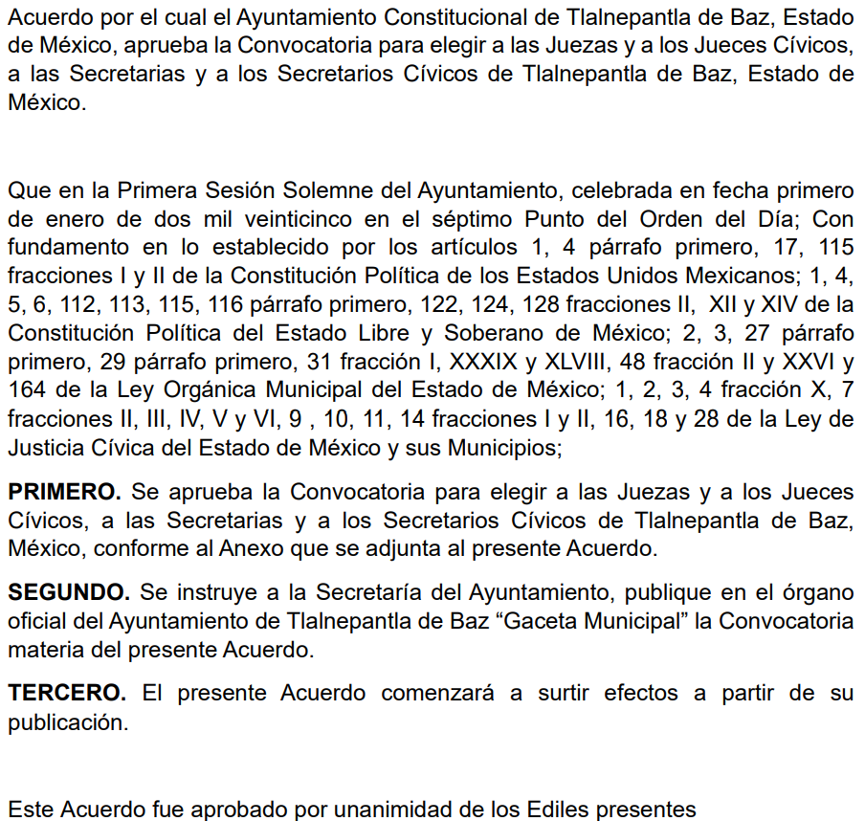

…



…

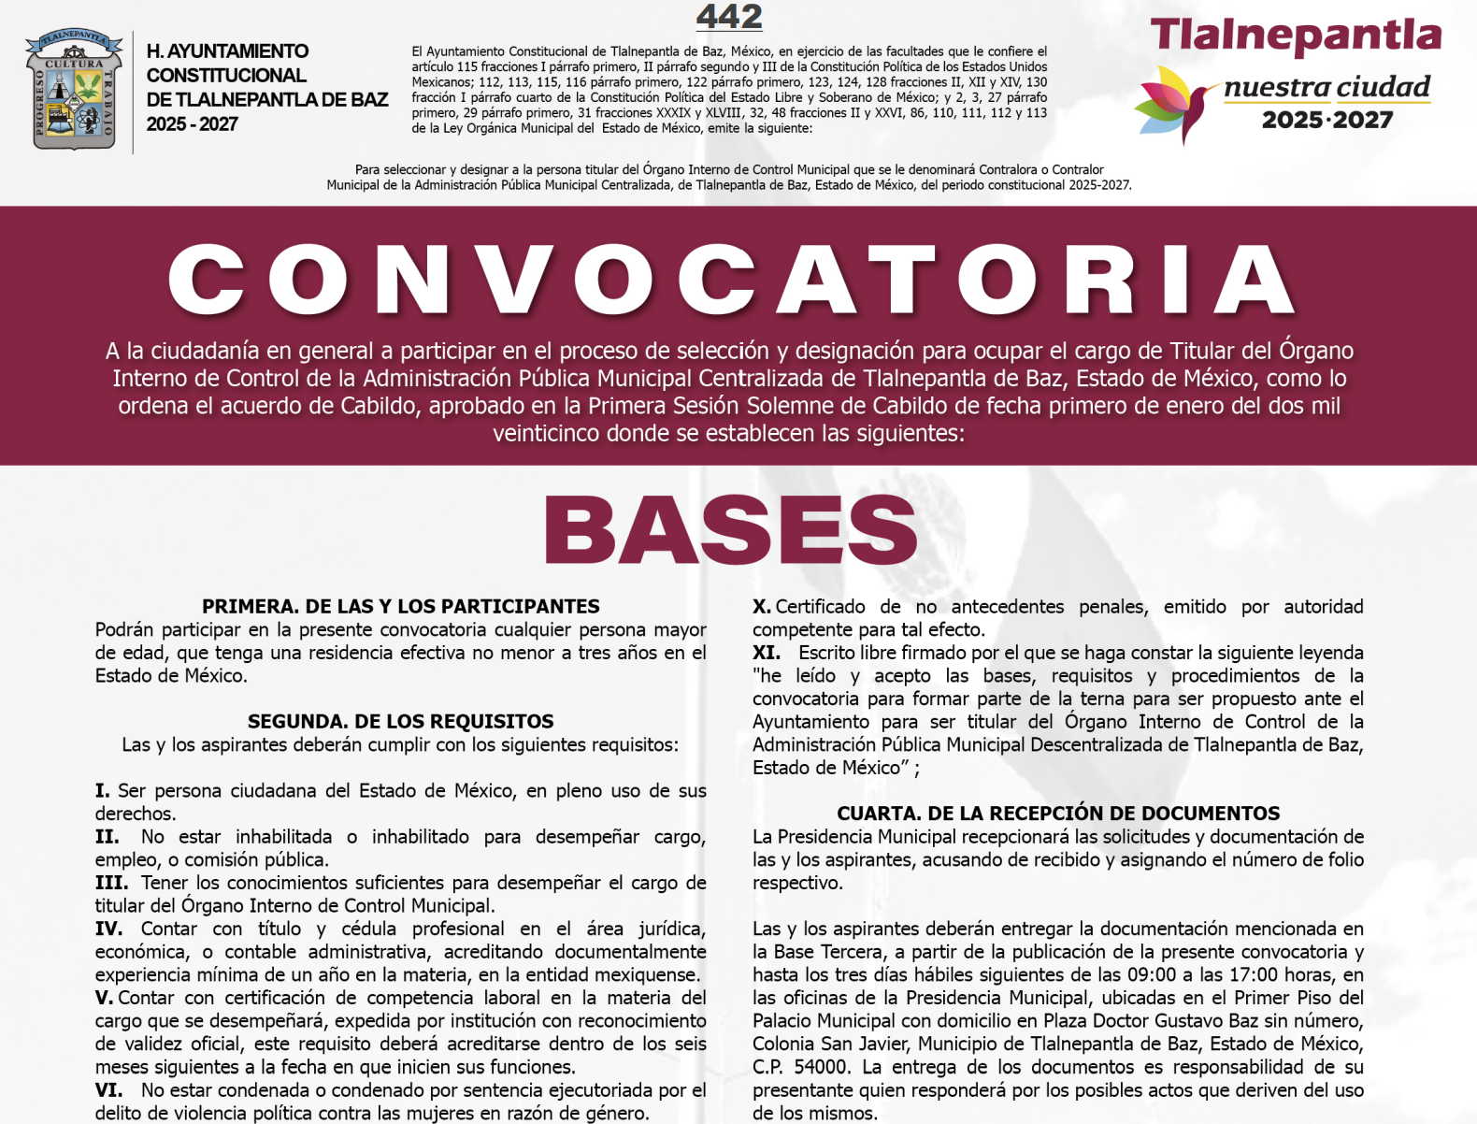

Conforme a lo anterior, se logra vislumbrar que la pretensión de la parte Recurrente es obtener información relacionada con la Convocatoria para elegir a las Juezas y a los Jueces Cívicos, a las Secretarias y a los Secretarios Cívicos de Tlalnepantla de Baz.

Ahora bien, de la revisión de las cosntancias que obran en el expediente, se logra vislumbrar que por una parte, la persona Solicitante solicitó se le diera una respuesta a diversos cuestionamientos; mientras que el Secretario del Ayuntamiento refirió que la solicitud era un dereccho de petición.

Sobre el particular, cabe traer a colación los artículos 2°, fracción II, 3°, fracción XI y 18 de la Ley de Transparencia y Acceso a la Información Pública del Estado de México y Municipios, que disponen lo siguiente:

* Que uno de los objetivos de la Ley es proveer lo necesario para garantizar a toda persona el derecho de acceso a la información pública;
* Que los **documentos**son los expedientes, reportes, estudios, actas, resoluciones, contratos, convenios, instructivos, notas, memorandos, estadísticas o **cualquier registro que documente el ejercicio de facultades, funciones y competencia** de los Sujetos Obligados, sin importar su fuente y fecha de elaboración y, por último, que los sujetos obligados deberán documentar todo acto que derive del ejercicio de sus facultades, competencias o funciones, considerando desde su origen la eventual publicidad y reutilización de la información que generan. En este orden de ideas, puede concluirse que la Ley en cita, es una ley de acceso a documentos.

Aunado a lo anterior, el artículo 4° de dicho ordenamiento jurídico, establece que la información es aquella **generada, obtenida, adquirida, transformada** por los sujetos obligados, o en su caso, **la tengan en su posesión, será pública y accesible para cualquier persona.**

Así, se advierte que el derecho de acceso a la información, consiste en una prerrogativa de cualquier persona, a solicitar información pública que conste en **documentos generados, obtenidos, adquiridos, transformados o que tengan en posesión los sujetos obligados.**

Lo anterior, es acorde con los artículos 12, 24, último párrafo y 160 de la Ley de Transparencia y Acceso a la Información Pública del Estado de México y Municipios, los cuales disponen que los Sujetos Obligados sólo entregarán la información que obre en sus archivos y no estarán obligados a procesarla, resumirla, efectuar cálculos o practicar investigaciones.

De tales circunstancias, se colige que los sujetos obligados únicamente están constreñidos a proporcionar **la documentación que obre en sus archivos**; por lo que, no están obligados a generar o elaborar documentos *ad hoc,*como es el caso de proporcionar respuesta a un cuestionamiento; robustece lo anterior el Criterio orientador, con clave de control SO/003/2017, emitido por entonces el Instituto Nacional de Transparencia, Acceso a la Información y Protección de Datos Personales, vigente a la fecha de la solicitud, que a continuación se cita:

***“No existe obligación de elaborar documentos ad hoc para atender las solicitudes de acceso a la información.****Los artículos 129 de la Ley General de Transparencia y Acceso a la Información Pública y 130, párrafo cuarto, de la Ley Federal de Transparencia y Acceso a la Información Pública, señalan que los sujetos obligados deberán otorgar acceso a los documentos que se encuentren en sus archivos o que estén obligados a documentar, de acuerdo con sus facultades, competencias o funciones, conforme a las características físicas de la información o del lugar donde se encuentre. Por lo anterior, los sujetos obligados deben garantizar el derecho de acceso a la información del particular, proporcionando la información con la que cuentan en el formato en que la misma obre en sus archivos; sin necesidad de elaborar documentos ad hoc para atenderlas solicitudes de información.”*

Conforme a lo anterior, se advierte que las respuestas a los cuestionamientos realizados por la Solicitante, en primera instancia, son una consulta y no así una solicitud de acceso a información pública que pueda ser atendida mediante una expresión documental; pues corresponde a varias preguntas que implicarían elaborar un documento *ad hoc.*

Lo anterior, toma sustento la Jurisprudencia XXI.1o.P.A. J/27, de los Tribunales Colegiados de Circuito, localizada en la página 1406, del Semanario Judicial de la Federación y su Gaceta, Tomo XXXIII, marzo 2011, Novena Época, que establece lo siguiente:

***“DERECHO DE PETICIÓN. SUS ELEMENTOS.*** *El denominado "derecho de petición", acorde con los criterios de los tribunales del Poder Judicial de la Federación, es la garantía individual consagrada en el artículo 8o. de la Constitución Política de los Estados Unidos Mexicanos, en función de la cual cualquier gobernado que presente una petición ante una autoridad, tiene derecho a recibir una respuesta. Así, su ejercicio por el particular y la correlativa obligación de la autoridad de producir una respuesta, se caracterizan por los elementos siguientes: A. La petición: debe formularse de manera pacífica y respetuosa, dirigirse a una autoridad y recabarse la constancia de que fue entregada; además de que el peticionario ha de proporcionar el domicilio para recibir la respuesta. B. La respuesta: la autoridad debe emitir un acuerdo en breve término, entendiéndose por éste el que racionalmente se requiera para estudiar la petición y acordarla, que tendrá que ser congruente con la petición y la autoridad debe notificar el acuerdo recaído a la petición en forma personal al gobernado en el domicilio que señaló para tales efectos, sin que exista obligación de resolver en determinado sentido, esto es, el ejercicio del derecho de petición no constriñe a la autoridad ante quien se formuló, a que provea de conformidad lo solicitado por el promovente, sino que está en libertad de resolver de conformidad con los ordenamientos que resulten aplicables al caso, y la respuesta o trámite que se dé a la petición debe ser comunicada precisamente por la autoridad ante quien se ejercitó el derecho, y no por otra diversa.”*

De la Jurisprudencia citada, se advierte que el derecho de petición, es una prerrogativa individual consagrada en el artículo 8° de la Constitución Política de los Estados Unidos Mexicanos, con el fin de que cualquier ciudadano o persona, presente una petición de manera pacífica y respetuosa (pregunta, consulta, duda, entre otros), ante una autoridad, por lo que, tiene derecho de recibir una respuesta.

No obstante, resulta necesario traer a colación el Criterio orientador, con clave de control SO/016/2017, emitido por el entonces Instituto Nacional de Transparencia, Acceso a la Información y Protección de Datos Personales, vigente a la fecha de la solicitud, del cual se desprende que cuando los particulares realicen una consulta, pero la respuesta pudiera obrar en algún documento en poder de los Sujetos Obligados, estos deben de proporcionar la expresión documental, que dé cuenta de lo requerido.

En ese contexto, el Manual de Organización de la Contraloría Interna Municipal de Tlalnepantla de Baz, precisa que dicha área, por medio de la Subcontraloría de Control de Procedimientos, encargada de realizar la investigación de actos u omisiones posiblemente constitutivos o vinculantes de faltas administrativas; así como, determinar la existencia o inexistencia de actos u omisiones de presuntas faltas administrativas.

Además, conforme al Manual de Procedimientos de la Contraloría Interna Municipal de Tlalnepantla de Baz, dicha área cuenta con la Coordinación de Seguimiento del Sistema Municipal Anticorrupción, encargada de ejecutar inspecciones y supervisiones mediante la verificación de las atribuciones, funciones y actividades de los servidores públicos adscritos a las unidades administrativas de las dependencias de la Administración Pública Municipal, a efecto de validar que cumplan con su empleo, cargo o comisión.

Además, es de señalar que los Particulares no son peritos en la materia, por lo que, en el presente caso, este Instituto, considera que si bien, la ahora Recurrente solicitó información, a través de un cuestionario, su pretensión es obtener, **los documentos donde consten las acciones o medidas realizadas por la Contraloría Interna Municipal, por la falta de publicación de la Convocatoria para elegir a las Juezas y a los Jueces Cívicos, a las Secretarias y a los Secretarios Cívicos de Tlalnepantla de Baz.**

Conforme a lo anterior, se advierte que el requerimiento de información, puede contar con expresión documental, al corresponder a acciones realizadas por la Contraloría Interna Municipal, lo cual da como resultado que no se pueda validar la respuesta primigenia; no obstante lo anterior, durante la sustanciación, dicha área se pronunció, por lo que, cumplió con el procedimiento de búsqueda, establecido en el artículo 162 de la Ley de Transparencia y Acceso a la Información Púbica del Estado de México y Municipios, al gestionar el requerimiento al área de la cual se solicita la información.

En ese contexto, la Contraloría Interna Municipal señaló que no contaba con información relacionada con lo peticionado, al no contar con algún escrito, oficio o documento de denuncia de los hechos referidos a la solicitud; es decir, aludió a que no tenía acciones o medidas implementadas, al desconocer los hechos referidos en la solicitud; sobre el tema, el Criterio orientador SO/014/2017, emitido por entonces el Instituto Nacional de Transparencia, Acceso a la Información Pública y Protección de Datos Personales en el Estado de México y Municipios, vigente a la fecha de presentación de la solicitud, precisa que la inexistencia de la información, es una cuestión de hecho que se le atribuye a la misma, cuando ésta no se encuentra en los archivos del sujeto obligado.

En ese orden de ideas, según Trujillo, Humberto (2019), en el “Diccionario de Transparencia y Acceso a la Información Pública” (p. 171), la inexistencia de la información, es cuando la información requerida no se encuentra en los archivos públicos, reservados o clasificados, de los sujetos obligados.

Así, es posible concluir que la **inexistencia** presupone la competencia del sujeto obligado para conocer de la información, pero por alguna circunstancia, la documentación solicitada no obra en sus archivos; para tal situación, no basta con que los sujetos obligados señalen dicha circunstancia, sino que también debe de señalar las razones por las cuales no cuentan con lo peticionado, es decir, las circunstancias que dan lugar a la inexistencia.

En ese contexto, el Sujeto Obligado precisó que no había realizado alguna acción o medida a los sucesos establecidos en la solicitud de información, al no tener conocimiento de estos, por no haberle sido informado de tal situación; lo cual acreditó, pues justamente al enterarse de los hechos mediante el Recurso de Revisión, indicó que inició un procedimiento de investigación, para determinar lo conducente.

Conforme a lo anterior, se logra colegir que la información solicitada por el ahora Recurrente era inexistente a la fecha de presentación de la solicitud, pues la Contraloría Interna Municipal no había realizado alguna acción o medida ante los hechos manifestados en la solicitud, al no conocerlos; al respecto, se trae a colación, el artículo 19, segundo párrafo, de la Ley de Transparencia y Acceso a la Información Pública del Estado de México y Municipios, que establece que en el caso de que ciertas facultades, competencias o funciones no se hayan ejercido, se debe motivar la respuesta en función de las causas que motiven tal circunstancia.

De la misma manera, el Criterio de interpretación con clave de registro SO/007/2017, de la Segunda Época, emitido por el Instituto Nacional de Transparencia, Acceso a la Información y Protección de Datos Personales, establece que no será necesario que el Comité de Transparencia declare formalmente la inexistencia, cuando del análisis a la normatividad aplicables no se desprenda obligación alguna de contar con la información solicitada, ni se advierta algún otro elemento de convicción que apunto a su existencia.

Al respecto, dicho criterio aplica al caso en concreto, ya que, no se localizó algún indicio de que la Contraloría Interna Municipal tuviera conocimiento de los hechos manifestados, tan es así, que hasta que tuvo conocimiento de la solicitud, inició el proceso de investigación respectivo, por lo cual, se considera que señaló las razones por las cuales no contaba con lo requerido y cumplió con el segundo párrafo, del artículo 19 de la Ley de Transparencia y Acceso a la Información Pública del Estado de México y Municipios por lo que, se considera que la impugnación que se dirime ha quedado sin materia.

## **CUARTO. Decisión**

Con fundamento en lo dispuesto en el artículo 186, fracción I, de la Ley de Transparencia y Acceso a la Información Pública del Estado de México y Municipios, se considera procedente **SOBRESEER** el Recurso de Revisión, en virtud de que se actualiza la hipótesis normativa prevista en la fracción III, del artículo 192, del citado ordenamiento legal.

**Términos de la Resolución para conocimiento del Particular**

Se le hace del conocimiento al Particular, que si bien, en el presente caso se le daba la razón pues el Sujeto Obligado omitió turnar la solicitud de información a la Contraloría Interna Municipal, lo cierto es que durante la sustanciación del Recurso de Revisión modificó su respuesta y señaló las razones por las cuales no contaba con lo peticionado.

Finalmente, se le informa que la labor del Instituto de Transparencia, Acceso a la Información Pública y Protección de Datos Personales del Estado de México y Municipios, es apoyar a la población a acceder a la información pública y garantizar la protección de los datos personales.

Por lo expuesto y fundado, este Pleno:

# **R E S U E L V E**

**PRIMERO.** Se **SOBRESEE** el Recurso de Revisión con número 00006/INFOEM/IP/RR/2025, en términos del artículo 192, fracción III, de la Ley de Transparencia y Acceso a la Información Pública del Estado de México y Municipios, porque el Sujeto Obligado, al modificar la respuesta a la solicitud de acceso a la información con número 00074/TLALNEPA/IP/2025, el Medio de Impugnación, quedó sin materia, en términos de los Considerandos **TERCERO y CUARTO** de la presente Resolución.

**SEGUNDO. NOTIFÍQUESE VÁ SAIMEX** la presente resolución al Titular de la Unidad de Transparencia del Sujeto Obligado.

**TERCERO. NOTIFÍQUESE** **VÍA SAIMEX** al Recurrente la presente Resolución, asimismo, se hace de su conocimiento que de conformidad con lo establecido en el artículo 196 de la Ley de Transparencia y Acceso a la Información Pública del Estado de México y Municipios podrá promover el Juicio de Amparo en los términos de las leyes aplicables.

ASÍ LO RESUELVE, POR **UNANIMIDAD** DE VOTOS EL PLENO DEL INSTITUTO DE TRANSPARENCIA, ACCESO A LA INFORMACIÓN PÚBLICA Y PROTECCIÓN DE DATOS PERSONALES DEL ESTADO DE MÉXICO Y MUNICIPIOS, CONFORMADO POR LOS COMISIONADOS JOSÉ MARTÍNEZ VILCHIS, MARÍA DEL ROSARIO MEJÍA AYALA, SHARON CRISTINA MORALES MARTÍNEZ, LUIS GUSTAVO PARRA NORIEGA Y GUADALUPE RAMÍREZ PEÑA, EN LA DÉCIMA SEGUNDA SESIÓN ORDINARIA, CELEBRADA EL DOS DE ABRIL DE DOS MIL VEINTICINCO, ANTE EL SECRETARIO TÉCNICO DEL PLENO, ALEXIS TAPIA RAMÍREZ